主办单位：杭州时代光华教育发展有限公司 杭州步步为赢教育科技有限公司
《项目风险管理与控制》
7.13-14 周五、六
杭州站

主讲老师：陈刚（原联想中国区项目总监）
授课对象：项目经理、项目实施人员、中高层管理者
企业类型：不限
企业大小：不限
时间安排：2018年7月13日9:30至17:00
2018年7月14日9:00至16:30
地点安排：待定
参课费用：学习卡套票8张/人
现金票3800元/人 购买学习卡享受更多优惠
人数限制：60人

课程目标
- 了解风险管理在项目管理中的关系
- 识别项目中的风险和机会
- 风险分析工具和方法
- 针对风险分析采取相应措施
- 分析和评价风险和机会，并在计划和实施阶段有效管理相应的风险
- 制定并实施适当的措施以减小风险和降低损失
- 监督并控制风险和机会

课程大纲 Outline

- 项目风险管理概述
- 区分技术与管理
- 项目的特点与挑战
- 风险的案例与风险管理的案例
- 项目风险管理的流程

- 规划项目风险管理
- 风险的术语：承受度、喜好度、效用函数…
- 项目风险管理计划的内容
- 示例
- 案例演练

- 识别项目风险
- 风险识别的程序化、非程序化方法
- 参与者
- 项目风险的来源
- 分析：按来源分类的项目风险
- 风险分解结构RBS的作用
- 工具：
- 识别项目风险的工具与技巧：假设分析、影响图
- 搜集信息技术、鱼骨图、SWOT分析
9、风险登记册模板介绍
10、案例演练

- 实施定性与定量项目风险分析
- 定性与定量的概念与目的
- 定性分析程序
3、如何对项目中风险发生的可能性、风险发生对企业造成的影响、风险处理方法的效果进行评分
4、实施定性风险分析的工具与技巧
- 风险评估矩阵
- 风险紧迫性评估
- 项目风险优先级排序
- 待观察风险清单
9、实施定量风险分析程序
10、定量分析案分析的工具与技巧
11、敏感性分析、三点估算、正态分布、决策树
12、案例演练

- 规划项目风险应对策略及措施
1、应对的交付物：方案、职责、资源
2、项目风险处理策略
3、消极风险或者威胁的应对策略
4、积极风险或者机会的应对策略
5、应急应对策略、弹回计划
6、分组练习：制定案例项目的风险应对策略及措施
7、项目成本预算与风险管理
8、管理储备金与应急储备金的作用
9、案例演练

- 风险监控过程
1、风险监控工作的载体
2、适用于风险监控的工具技术：挣值、行为标准、进度绩效监控、技术绩效测度
3、如何选择工具
4、经验教训的应用
5、风险中的依赖关系

- 课程总结

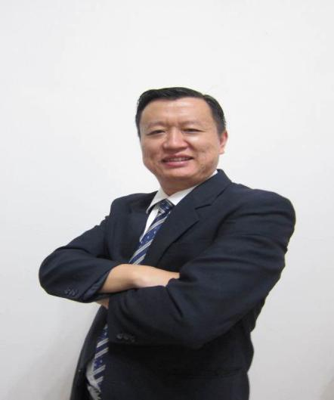
陈刚
原联想中国区项目总监

资历背景
- 高级工程师、PMP
- 清华大学EMBA、北京大学经济学院-EMBA
- 企业院校：博世(中国)有限公司培训中心、北京经济管理干部学院、航天三院培训中心
- 目前为多家企业长期担任管理顾问

授课风格
陈老师授课逻辑思维清晰连贯、表达流畅,富有激情、有丰富实践功底、风格朴实、表达清晰易懂。

授课经验
部分企业：联想集团公司、中软总公司、中石油大庆油田A1/A2项目部、武汉东湖开发区管委会、中石油大庆油田服务公司、中国联通、工商银行工发中心(珠海)、深圳招商证券、广州电信集团公司、太平洋保险-上海公司、中国普天研究院、中国航天三院310所、中信政券、IBM（北京、上海）、交通银行总行、三星中国-LED、一汽富维、南京马自达研发中心、石化盈科上海分公司、安斯泰来治药、一汽大众:产品管理部、上海贝尔-阿尔卡特、NEC软件、奔驰汽车、上海大众公司、西门子(北京) 、中达电通、汇丰银行、埃森哲中国、维斯塔斯风电Vestas、阿尔卡特-朗讯、史丹利.百得五金工具、一汽富维、巴德医疗-中国(Band)……

课程预告
时间：2018年7月20、21日（周五、六）
课题：《谈判路线图》
主讲：李力刚（搜狐网营销与谈判顾问）

学习卡套餐
